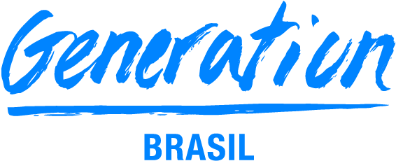

**GRUPO 06**

**INTEGRANTES**

Beatriz Santos De Sá Sousa

Bruna V. E. Verrone

Jéssica S. Mendes Dias

João Dandara M. Da Silva

Kaciany de Jesus Ramos

Natália Da Silva Ferreira

Vinícius Barbosa Dos Santos

**PROJETO INTEGRADOR**

**ESCOPO DO PROJETO**

**Tema: Água potável e saneamento**



**GRUPO 06**

**INTEGRANTES**

Beatriz Santos De Sá Sousa

Bruna V. E. Verrone

Jéssica S. Mendes Dias

João Dandara M. Da Silva

Kaciany de Jesus Ramos

Natália Da Silva Ferreira

Vinícius Barbosa Dos Santos

**PROJETO INTEGRADOR**

**ESCOPO DO PROJETO**

**Tema: Água potável e saneamento**

Relatório solicitado pela Generation Brasil para compor o projeto final.O relatório refere-se ao escopo do projeto integrador.

# O Problema Social

ODS-6 da turma: Água Potável e Saneamento

Foco do projeto: “6.b - Apoiar e fortalecer a participação das comunidades locais, para melhorar a gestão da água e do saneamento.”

# Qual é o impacto e as consequências da Água Potável e Saneamento na sociedade?

O projeto busca ampliar a mentalidade de cada morador sobre a poluição urbana, ameaça a saúde pública, perda de produtividade e renda devido à falta de saneamento básico que acarretam doenças infecciosas.

# Qual foi a solução escolhida?

Rede Social.

# Qual o motivo da escolha do modelo de app Rede Social?

A rede social vai influenciar a participação das pessoas da comunidade nas escolhas e questões de onde vive. Dessa forma, os membros conseguem discutir e encontrar soluções juntos.

# Descrição do software planejado para solucionar o problema de Água Potável e Saneamento

Planejamos uma rede social com foco em questões de água potável e saneamento básico, onde os membros da comunidade participam levantando preocupações, dando sugestões e planejando ações voltadas ao tema. A intenção é garantir a participação da população e organização para ações e cobranças de melhorias.

# Nome do projeto

Geração ECO